Как правильно снимать показания приборов учета воды?

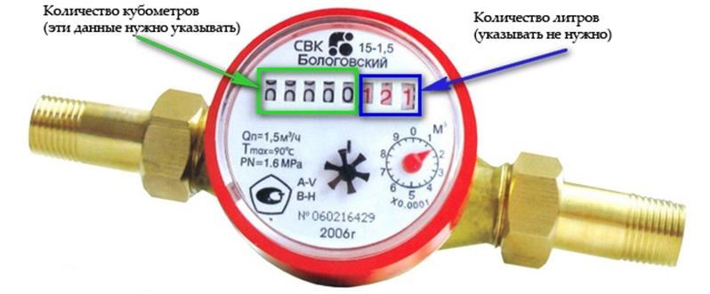
Первые пять цифр черного цвета показывают кубические метры воды, необходимо только эти цифры передавать как текущие показания прибора учета!
Последние три цифры, как правило, выделенные красным цветом, обозначают десятые, сотые и тысячные доли кубического метра воды. Красные цифры — это литры, в данном случае 121 литр, эти показания снимать и передавать не нужно.

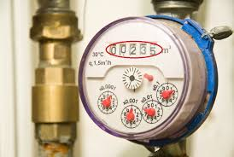
Если на Вашем счетчике нет красных цифр, необходимо снимать показания всех черных цифр.

Показания передаются ежемесячно. Периодом для передачи показаний является любая выбранная Вами дата с 1 по 25 число текущего месяца.
При начислении платы за коммунальные услуги, учитываются сведения о показаниях приборов учета, представленные не позднее 16⁰⁰ часов 25 числа текущего месяца.

При наличии в жилом помещении горячего водоснабжения передавать необходимо показания счетчиков и холодной и горячей воды.
Способы передачи показаний:
1. Оператору по телефону 8(86133) 75-6-05 доб.1.
Если Ваш стационарный телефонный аппарат не поддерживает тональный режим, необходимо нажать *1 или #1.
Приготовиться назвать номер лицевого счета и показания каждого прибора учета;
2. В абонентский отдел АО «Анапа Водоканал» г.Анапа ул. Ленина, 125 в каб. № 14 в рабочие дни с понедельника по четверг с 8⁰⁰ до 17⁰⁰, в пятницу с 8⁰⁰ до 16⁰⁰. Обед с 12⁰⁰ ч. до 13⁰⁰ ч.
3. Круглосуточно можно опустить заполненный «корешок» квитанции в почтовый ящик для показаний возле входа в административное здании АО «Анапа Водоканал» г.Анапа ул. Ленина, 125 или записать на листе в произвольной форме, но обязательно необходимо указать номер лицевого счета, вид ресурса (холодная – ХВ и/или горячая – ГВ) и показания.
4. Посредством электронной почты abokontroler@vodokanal.net – удобным способом передачи является табличная форма:
№ лицевого счета | ресурс потребления  (ХВ - холодная вода,  ГВ - горячая вода) | место установки (указать при наличии более 2-х счетчиков) | текущие показания, м3 (черные цифры до запятой)
5. Онлайн при оплате через мобильное приложение «Сбербанка», отсканировав QR-код на квитанции;
6. Онлайн через «Личный кабинет» на сайте АО "Анапа Водоканал" www.vodokanal.net предварительно пройдя регистрацию.
7. Или воспользоваться «Мобильным приложением АО "Анапа Водоканал"».

В Личном кабинете и в Мобильном приложении на сайте АО "Анапа Водоканал" реализованы сервисы: оплата, размещение квитанций и передача показаний.

Для регистрации в Личном кабинете порядок Ваших действий следующий: на сайте АО "Анапа Водоканал" www.vodokanal.net переходим во вкладку Личный кабинет (ЛК), далее ЛК для физических лиц, проходите Регистрацию (создание своего личного кабинета), следуя инструкции. На указанный Вами e-mail придет письмо, по которому Вам необходимо подтвердить адрес электронной почты.
Далее входим в личный кабинет: Логин – это адрес электронной почты,
Пароль – тот, который вы придумали при регистрации и нажимаем «вход».
Во вкладке Добавить лицевой счет прикрепляем лицевой счет (указан в левом верхнем углу квитанции) и ПИН-код для входа в личный кабинет (указан в нижней части квитанции).
В своем личном кабинете с помощью вкладки Добавить лицевой счет вы имеете возможность прикрепить несколько лицевых счетов (например, лицевой счет родителей).
Заявление о приостановке начисления (скачать)
Абоненты, владеющие нежилыми помещениями:
Передача показаний приборов учета абонентами, владеющими нежилыми помещениями осуществляется
- через личный кабинет на сайте: vodokanal.net;
- посредством электронной почты vodokanal.abo@mail.ru
- предоставив бланк с показаниями в кабинет № 6
Прием документов осуществляется по адресу: ул. Ленина, 125, кабинет № 6 понедельник – четверг с 8.00 до 12.00 ч. с 13.00 до 17.00 ч;
пятница - с 8.00 до 12.00 и с 13.00 до 16.00 часов;
суббота, воскресенье – выходной.
Бланк показаний прибора(ов) учета воды абонента АО «Анапа Водоканал» (скачать)

